聚阳王牌空气能热泵家用热水机组故障代码
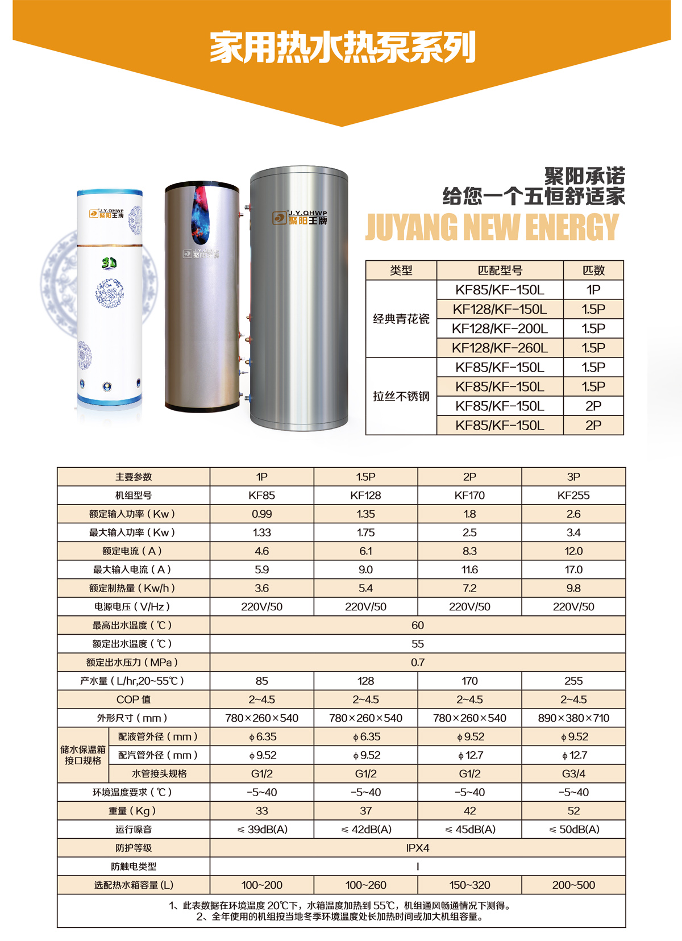

家用机9263/9253/9213款（家用热水）
故障代码 | 相应故障原因
E01 | 水温传感器故障
E02 | 外环境温度故障
E03 | 盘管传感器故障
E04 | 水流开关故障(开关断开)
E05 | 高压开关故障(开关断开)
E06 | 低压开关故障(开关断开)
E07 | 出水传感器故障
E09 | 水流不足温差保护
E10 | 通讯故障
E14 | 压缩机排气温度保护
E16 | 排气传感器故障
E18 | 回气传感器故障
E38 | 水箱零度保护
E39 | EEPROM出错
家用一体机9213款（恢复制热：时间+增）
楼盘机926-3T3款（家用热水）
故障代码 | 相应故障原因
E01 | 水箱传感器故障
E02 | 外环境温度故障
E03 | 盘管传感器故障
E05 | 高压开关故障(开关断开)
E06 | 低压开关故障(开关断开)
E10 | 通讯故障
E14 | 压缩机排气温度保护
E16 | 排气传感器故障
E38 | 水箱温度过低保护
E39 | EEPROM出错

通过对应的故障代码，可以查到的主机的相应故障原因，一一排查，可以解决机组的问题，如个人解决不了，可以联系经销商及厂家，我们及时为您提供服务。

